- Первый даг
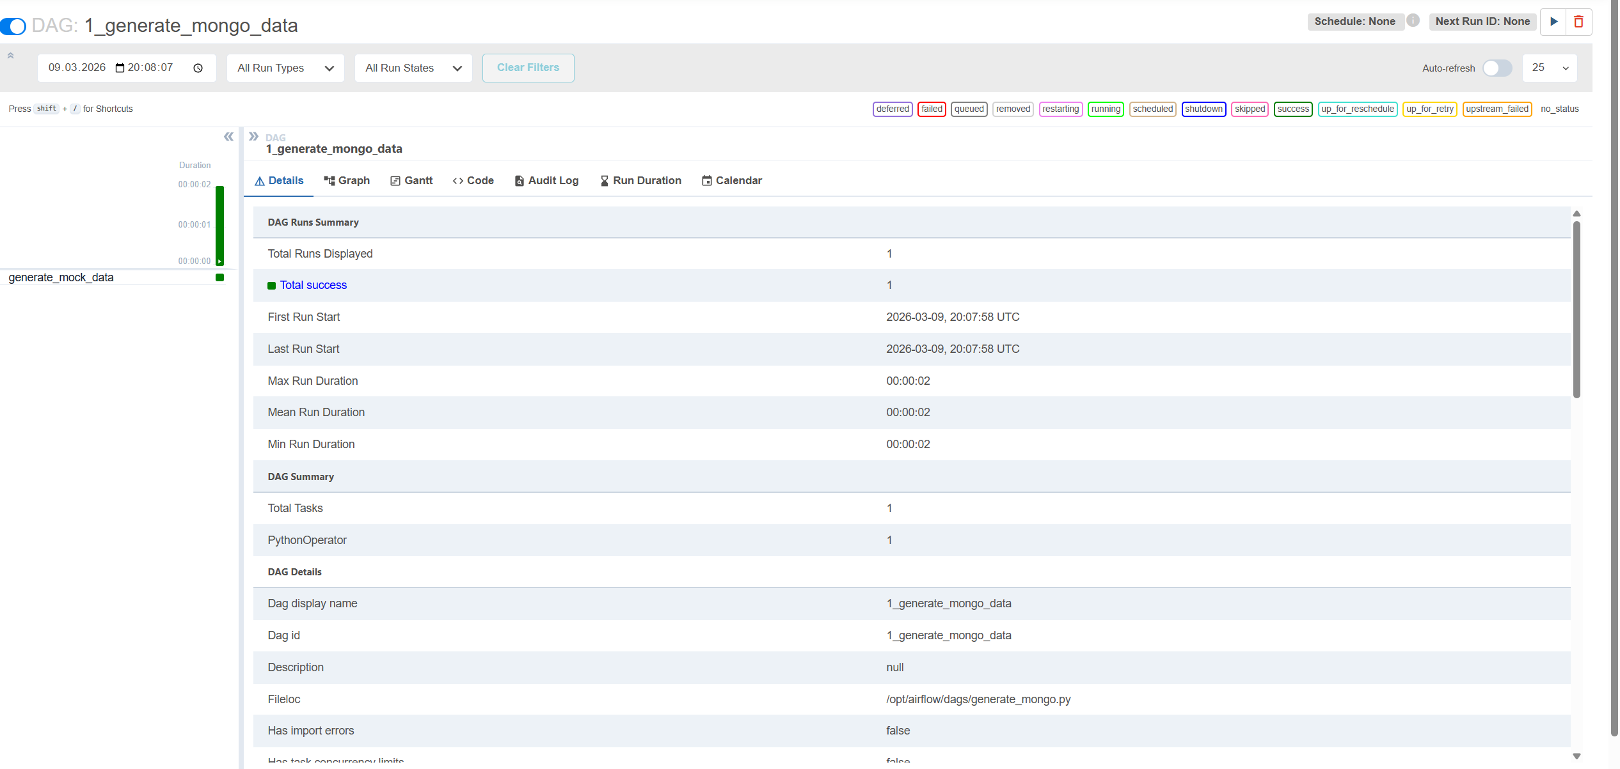
- Второй даг
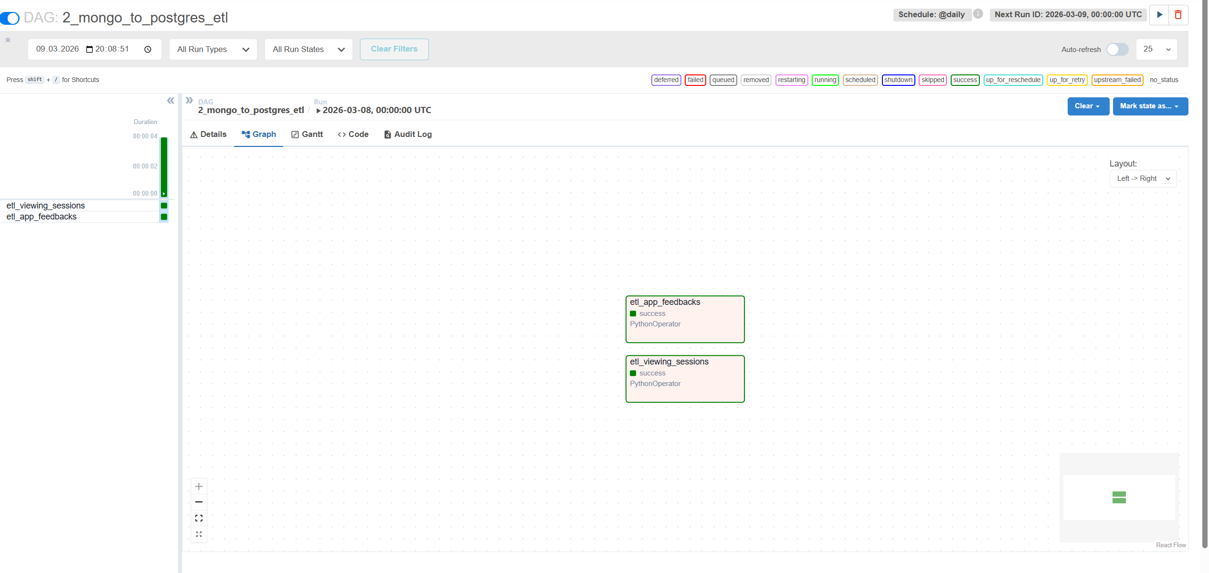
- Третий даг
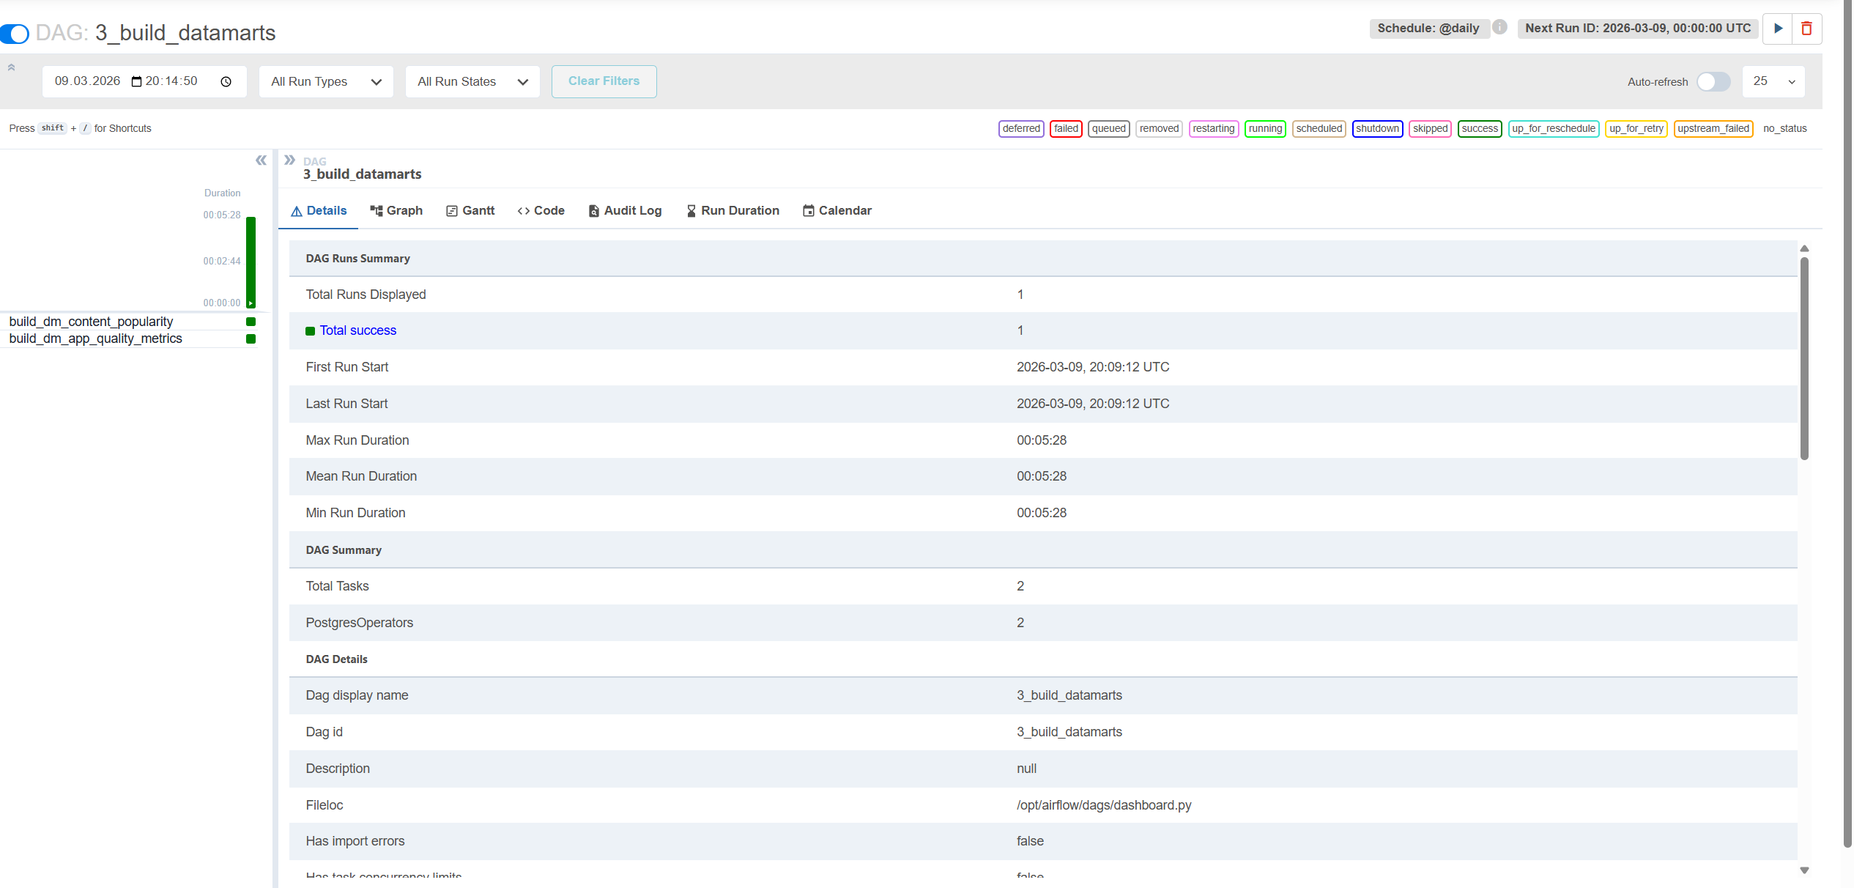
Теперь результаты моих «деяний»:
- Просмотры (сгенерированные)
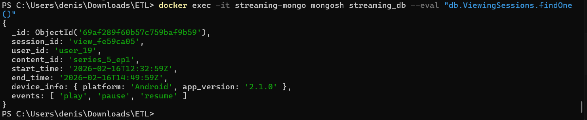
- «Обратная связь» (сгенерированная)
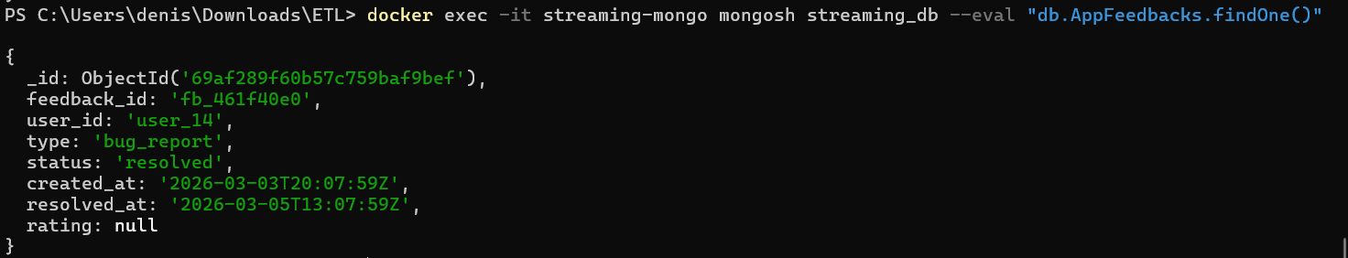
- Пример «трансформации данных»
Новый столбец – длительность просмотра
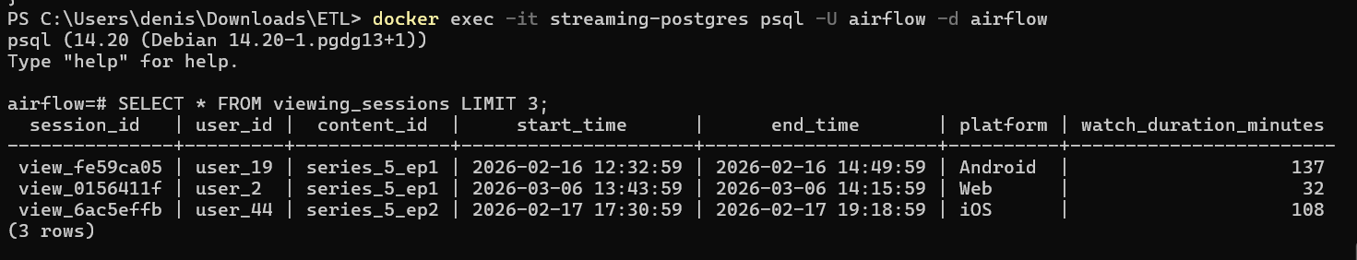
- Витрины:
Первая витрина (популярность)
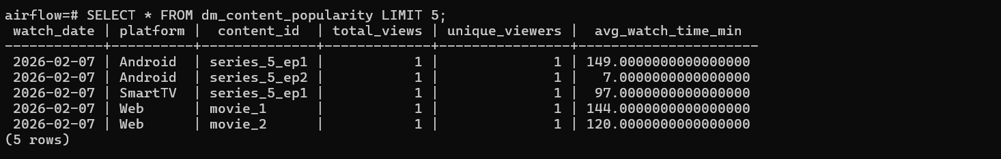
Вторая витрина (качество приложения)
